Министерство науки и высшего образования Российской Федерации

Чайковский филиал

федерального государственного автономного образовательного учреждения

высшего образования

**«Пермский национальный исследовательский**

**политехнический университет»**

Кафедра Автоматизации, информационных и инженерных технологий

Направление: 09.03.01 Информатика и вычислительная техника

Направленность: Автоматизированные системы обработки информации и управления

**О Т Ч Е Т**

**по лабораторной работе**

«Изучение среды разработки Visual Studio»

по дисциплине

«Объектно-ориентированное программирование»

|  |  |  |
| --- | --- | --- |
|  |  | Выполнили: |
|  |  | студенты группы АСУ-22-1бЧФ |
|  |  | *Базуев Д.О., Гимадеев Р.Р.* |
|  |  | *(Фамилия Имя Отчество)* |
|  |  |  |
|  |  | Проверил: |
|  |  | *Ст. преподаватель* |
|  |  | *(должность, ученая степень, ученое звание)* |
|  |  | *Сухих И.И.* |
|  |  | *(Фамилия Имя Отчество)* |
|  |  | *(дата, подпись)* |

Чайковский 2023

Цель: Изучить среду быстрой разработки приложений Visual Studio. Научиться размещать и настраивать внешний вид элементов управления на форме.

Программное обеспечение: Microsoft Visual Studio 2022.

Задание. Разместите на форме ряд кнопок (Button) напротив каждой поле ввода (TextBox) и одну метку (Label). Создайте обработчики события нажатия на данные кнопки, которые будут менять текст в метке. Текст в метке берется из поля ввода напротив нажимаемой кнопки.

Ход работы:

1. Создадим три кнопки, рядом с каждой по одному полю ввода и одну метку. Затем переименуем кнопки на «ok», а метку на «текст».

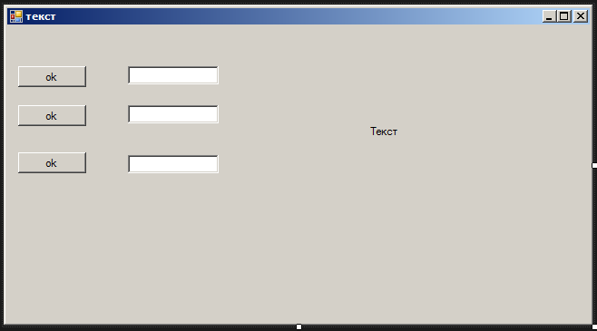

Рисунок 1 - Готовая форма

1. Создадим обработчики события на эти кнопки, которые будут менять текст в метке.

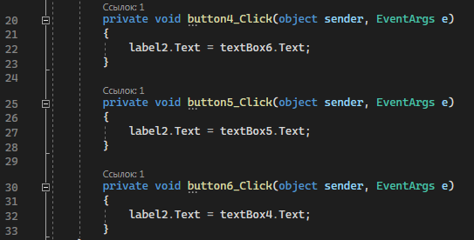

Рисунок 2 - Обработчики событий кнопок

1. Запустим программу и изменим название метки, используя поле ввода.

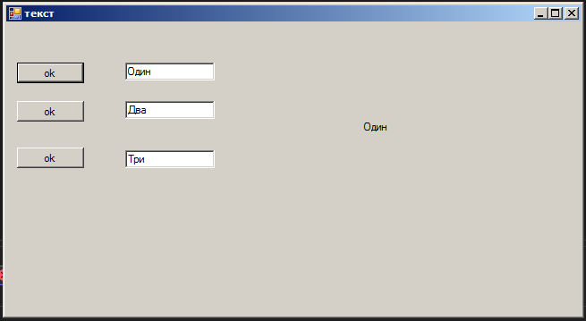

Рисунок 3 - Программа в действии

Вывод: Изучили среду быстрой разработки приложений Visual Studio. Научились размещать и настраивать внешний вид элементов управления на форме.

Исходный код:

using System;

using System.Collections.Generic;

using System.ComponentModel;

using System.Data;

using System.Drawing;

using System.Linq;

using System.Text;

using System.Threading.Tasks;

using System.Windows.Forms;

namespace LR1

{

public partial class Form1 : Form

{

public Form1()

{

InitializeComponent();

}

private void button4_Click(object sender, EventArgs e)

{

label2.Text = textBox6.Text;

}

private void button5_Click(object sender, EventArgs e)

{

label2.Text = textBox5.Text;

}

private void button6_Click(object sender, EventArgs e)

{

label2.Text = textBox4.Text;

}

private void Form1_Load(object sender, EventArgs e)

{

}

}

}